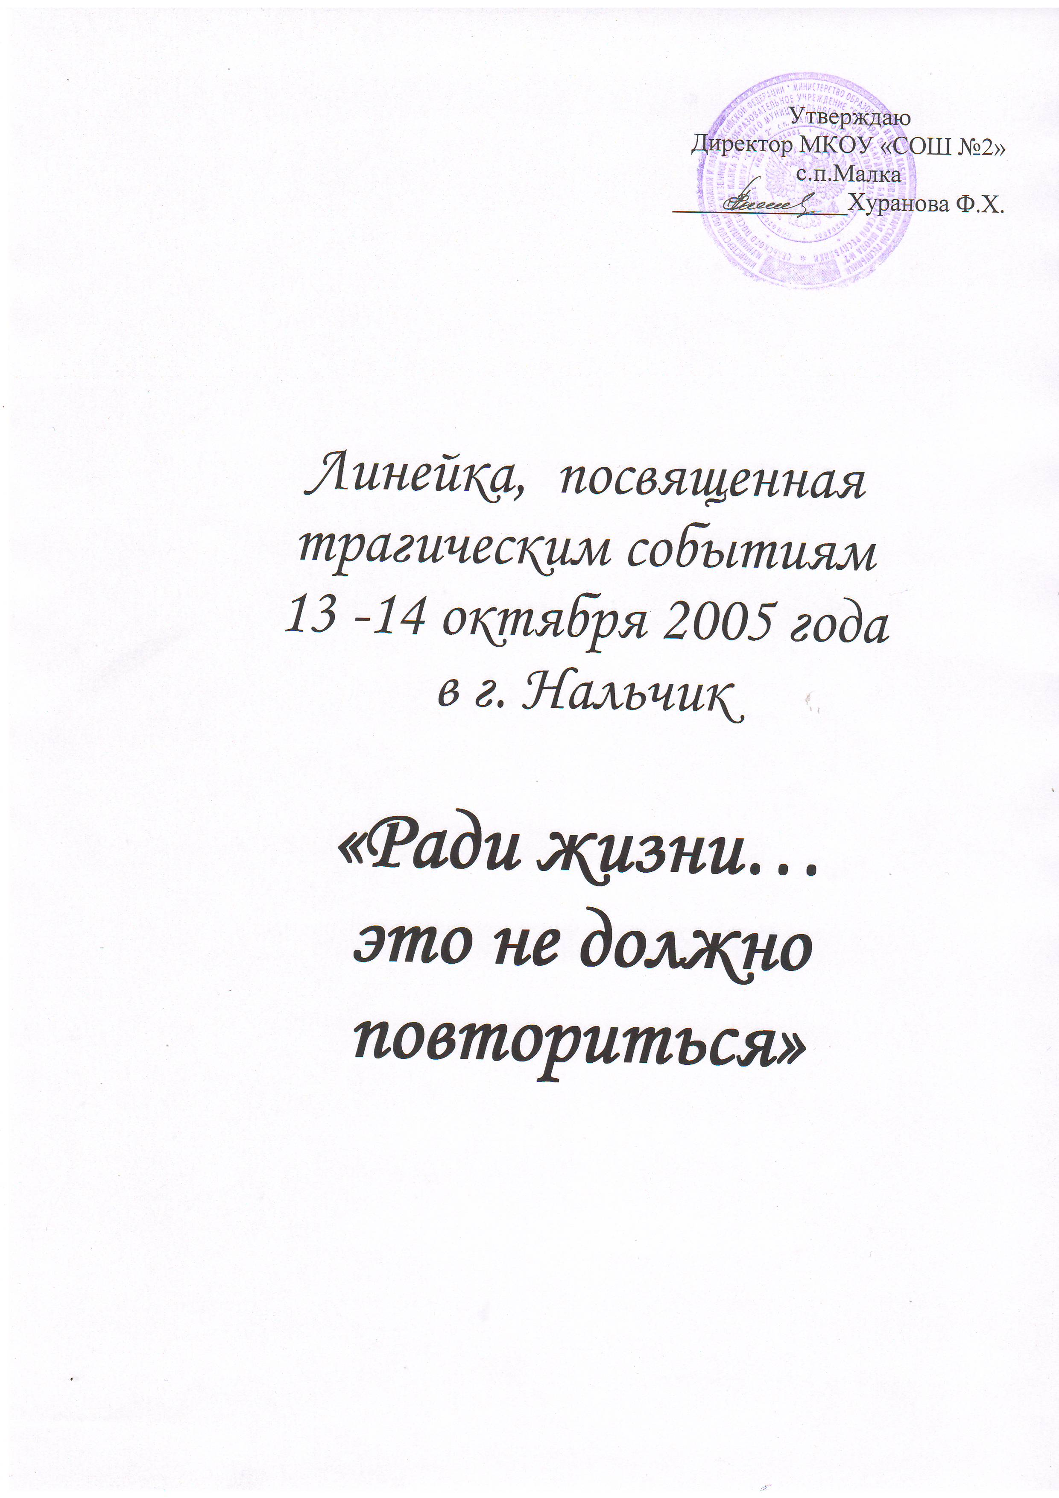

Звучит музыка: «Прощание с Россией»
Ученица.- 13 октября 2005 года.
Проснулись утром, синее небо над головой, все, как обычно, как казалось, и должно было бы быть; пошли на занятия и вдруг…
Ученик. Нас отпускают домой. Говорят, на осенние работы. Видимо для того, чтобы мы не испугались.
Ученица. Оказалось, беда настигла самое сердце нашей республики – город Нальчик. Боевики напали на столицу нашей республики, на силовые структуры г. Нальчика. Террористы объявили войну мирным жителям нашей республики, где, казалось, царит мир и спокойствие, согласие и стабильность.
Ученица. Мы тогда были детьми, может быть, многого не понимали. Но как сейчас помню, как переживали взрослые за наших родственников, за людей, оказавших в беде. По телевизору все время передавали, как шли кровопролитные бои. Ведь, это же была война. Было ужасно больно за свой народ, за свою любимую столицу, за её красивые скверы и парки, за республику. Сейчас понимаю: ведь гибло, разрушалось что-то родное. Вдумайтесь, наша республика жила без столицы два дня. Мы не могли въехать в родной город.
Ученик. А кто в этом виноват? Наши же ребята, ставшие алчными, продавшие свои души ваххабитам, обманутые, и проклятые самим народом.
К сожалению, среди бандитов оказались и наши земляки с Зольского района.
Ученик. А кто такие ваххабиты? Нам не раз говорили на уроках, на классных часах, что ислам – миролюбивая религия, а ваххабизм – зловредная, человеконенавистническая секта вокруг него. Идеологией этой секты является ненависть ко всем, кто с ней не согласен, включая мусульман иных направлений, а практикой – систематическое насилие, включая «террор». Ваххабиты несут уничтожение и гибель всем, кто с ними не согласен в США, Африке, Европе, России, в арабских странах.
Невозможно забыть, что пришлось нам пережить в те дни. Здесь, по-моему, к месту вспомнить слова данного стихотворения:
Ученица. В этот страшный осенний октябрьский день,
Страх заполнил умы и сердца всех людей,
Тяжким горем охвачен был город родной
Был нарушен на улицах мир и покой.
Невозможно без слез вспоминать эти дни
Всюду выстрелы, шум, беготня и враги,
И не сможет никто никогда позабыть,
Сколько горя пришлось в этот день пережить.

Чей-то брат был убит, чьи-то дети мертвы.
Молодые ребята друзей лишены.
И никак не могу до сих пор я понять
Как пошли эти люди своих убивать.

Ученик. Имели ли эти нелюди на это право? Имели ли они право лишить нас мирного неба над головой?

Но, наверное, людьми называть их нельзя
Ведь они – террористы, служители зла.
Значит, чужды для них доброта и любовь!
Значит, в жилах у них не течет наша кровь.

Ученик. События 13-14 октября 2005 года черной датой вошли в историю нашей республики. Считаю, что нет смысла говорить о причинах тех трагических событий, поскольку об этом было сказано немало. Но мы должны помнить работников правоохранительных органов, которые погибли при отражении нападения боевиков на столицу республики, а также, ни в чем не повинных мирных жителей, ставших жертвами этого чудовищного акта. Это будет правильно с точки зрения человеческой морали, так и с точки зрения мусульманской. Среди 35 сотрудников правоохранительных органов и силовых культур, погибших в результате нападения боевиков на Нальчик, были и наши земляки: Эллина Кашежева, сотрудник УФСИН РФ по КБР. Ей было только 26; Арсен Камергоев, старший лейтенант юстиции, следователь первого ОВД города Нальчик. У обоих остались дети.

Ученица. 13 октября – 7 лет спустя
… И сорваны уроки в школе,
И в небе автоматный гром

Ученик. 13-ое число никогда не вызывало столь негативных эмоций, как после известных событий в столице нашей республики в октябре 2005 года. Подлое внезапное нападение, братоубийство до сих пор не укладывается в умах людей.
Люди не понимали, что происходит. Кто? За что? Почему? – эти вопросы где – то очень глубоко возникали в душе каждого, однако, задуматься над происходящим попросту не было времени. Тревога за родных, близких, неопределённость сводила с ума. И как в годы Великой Отечественной войны народ собирался на улицах около репродукторов, чтобы прослушать сводку с фронта, обезумевшие от тревоги и непонимания происходящего люди старались держаться вместе. Сотовая связь «кипела от перегрузок: «Вызываемый Вами абонент не доступен…» - как ненавистны были эти слова!
Ученица. И если в годы войны было понятно, где и кто враг, в данной ситуации понять происходящее было очень трудно. Брат поднял руку на брата, сосед на соседа. Что же с нами происходило и происходит? Прошло шесть лет, но не на все вопросы получены ответы. И сегодня льётся кровь, и сегодня гибнут люди…
( Сегодня тот день, события которого 7 лет назад, стали большой трагедией для нашей республики.) Теперь каждый год он отмечается как день памяти сотрудников правоохранительных органов, погибших при исполнении служебных обязанностей. В школе первый урок начался с минуты молчания. Затем прошли классные часы, уроки мужества. Дети слушали о событиях 2005 года, как, наверное , слушают учителя на уроке, рассказывающего о Великой отечественной войне.
Ученик. А разве эти два – три дня ужаса не были войной? Тем более, что, как и на всякой войне, на этой погибли мирные жители и сотрудники правоохранительных органов, среди которых и трое зольчан – Арсен Камергоев, Эллина Кашежева, Ахмед Тохов. Им и ещё 33 погибшим в этот день сегодня посвящаем мы стихи и песни. Их помнят.

Объявляется минута молчания.

«Война прошла, но не бесследно,
Длиною в день она была.
И Нальчик опускает скорбно
От слёз потухшие глаза». (на момент событий этим детям не было и пяти лет)

Сейчас мы говорим об экстремизме и терроризме. Идёт борьба. Возникает ощущение, что силы зла нашли в КБР благодатную почву. Чтобы наша республика процветала и все жили мирно, чтобы, наконец, дурная слава о ней, как о «неблагополучной» закончилась, нужно, чтобы мы сказали терроризму «нет»!

Ученица.
В нем были доброта и ответственность
Камергоев Арсен был удивительно красивый ребёнок. Уже в детстве в нем были заложены ценностные качества личности – доброта, ответственность, сопереживание. А какие умные глаза! Арсен вдумчиво вникал в суть каждого вопроса. Умел чётко и последовательно отстаивать свою точку зрения, любил труд, любил историю своего народа, России. Уважал традиции и обычаи своих предков. Что бы мы не говорили о нём, всё это теперь, к большому сожалению, в прошедшем времени. Его нет среди нас. Он стал жертвой той трагедии, которая произошла 13 октября 2005 года, погиб при исполнении служебных обязанностей.
Эллина была отличницей/
В школе Эллина была хрупкой, маленькой, но очень ответственной и самостоятельной девочкой. Она училась хорошо. С большим уважением относилась к своим учителям, к старшим…. Она хотела жить и работать, растить свою дочку. Но… была октябрьская трагедия, унесшая жизнь Эллины. Осталась только память о ней.

Звучит музыка «Аvе Maria»

Ученица.
Уи л1ыгъэм щ1ап1ык1ынщ
(К1эмыргуей Арсен и фэеплъу)
Гъуэнэдэууэ уи Хэку ц1ыхур
Къоуэжыныр ар ик1агъэщ,
Къемызэгъщ ар ди ц1ыху напэм
Пунэлатщ абы къилэжьыр.
Мурад дахэхэр гумм щыф1эу
Ухыхьат уэ хабзэхъумэм,
Нэхъуеиншэу уи лэжьап1эм
Гук1э, псэк1э убгъэдэтт.
Унафэщ1хэр пхуэарэзыт,
Уи лэжьэгъухэм укъалъагъурт.
Ауэ сыт бетэмал,
Узыхуейр къохъул1эм ф1ыт.
Уи пщ1ыхьэп1и къэмык1ыххэу
Пшагъуэ ф1ыц1эр къыпщхьэщохьэ.
Хьэщхьэры1уэ хъуа гупышхуэр
Къыфтогуплъэ, къыфтолъалъэ.
Уапэщ1этщ уэ хьэ1уцыдзхэм
Ящыпхъумэу уи 1энат1эр.
Ауэ къохуэ уэ уи нат1эм
Зы шэ ф1ыц1э уи псэр хихыу.
Уи щ1алэгъуэу, уи дахэгъуэу
Гъащ1эр 1эщ1ыб уагъэщ1ащ.
Ауэ ахэм къащ1эк1уакъым,
Ящ1а лейр къалъысыжащ,
Псоми тезыр яхьыжащ.
Ахэм я ц1эр к1уэдыжынущ,
Уэ, Арсен, дунейр щы1эхук1э,
Уи ц1эр бэм зэпадзыжынущ.
Щ1эблэр уэ къыбдэплъеинущ.
Уи сурэтыр ф1элъщ фи школми
Ц1ык1уи ини щхьэщэ хуащ1,
Уихуащ уэ тхыдэ тхылъми
Л1ыхъужь уэрэд уэ пхуаусынущ.

Учитель. Светлый образ погибших в эти дни, защищая мирную жизнь в республике, навсегда сохранится в наших сердцах, и они войдут в историю республики как народные герои.
Мы всегда должны помнить имена героев, защитивших нас от кровопролития, от хаоса, к чему стремились нелюди.
Мы обязаны крепить свои ряды, быть осторожны и бдительны.

Не забывая о происшедшем, мы должны извлечь уроки из этой трагедии, чтобы в дальнейшем исключить ее повторение и сделать все для позитивного развития Кабардино – Балкарии.

